Opmerkingen/wensen:

* De inlogcode is het perceelnummer. Daar waar in de applicatie inlogcode staat graag vervangen door perceelnummer.
* Aanvullen van onderstaand formulier voorkomt dat eerst alle info van de tanks incl. intekenen van de positie uitgevoerd moet worden om daarna te concluderen dat de applicatie er niet voor geschikt is.

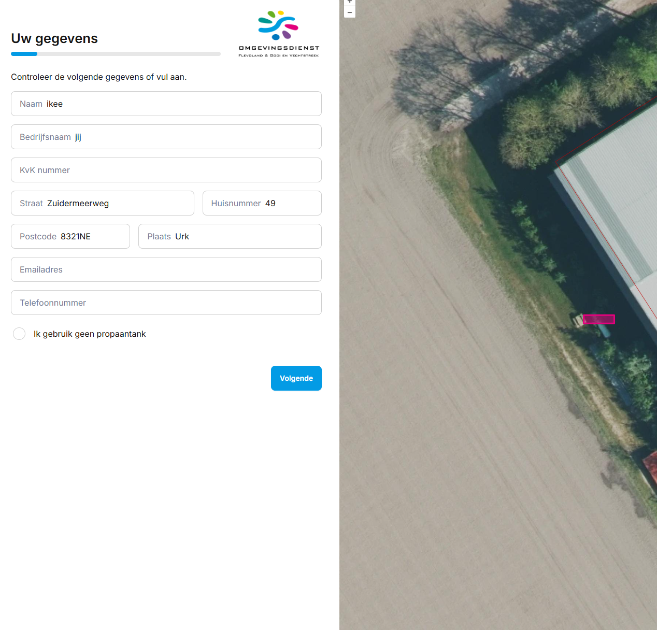

Toevoegen nieuw selectievakje en tekst: De propaantank heeft een inhoud van meer dan 13m3

Toevoegen nieuw selectievakje en tekst : propaan wordt afgetapt uit de vloeistoffase.

Wanneer de keuze is gemaakt voor geen propaantank dan zijn de 2 nieuwe keuzes niet toegankelijk

Beide nieuwe keuzes zijn mogelijk. Wanneer 1 of beide zijn geselecteerd is de keuze “geen propaantank” niet toegankelijk

Tekst bij meer dan 13m3 of aftap uit vloeistoffase:

U heeft aangegeven dat uw propaantank een grotere inhoud heeft dan 13m3 of dat u propaan aftapt uit de vloeistoffase. Deze applicatie niet geschikt voor verwerking omdat er een vergunning voor nodig is. Deze kunt u via het Omgevingsloket aanvragen. De link naar het Omgevingsloket is vermeld in onze brief.

Wanneer u dit formulier afsluit, registreren wij de door u ingevoerde gegevens.

Tekst bij geen propaantank:

U heeft aangegeven dat u geen propaantank gebruikt. Wanneer u dit formulier afsluit registreren wij dat u geen gebruik maakt van een propaantank.

.